РОССИЙСКАЯ ФЕДЕРАЦИЯ

БЕЛГОРОДСКАЯ ОБЛАСТЬ

МУНИЦИПАЛЬНЫЙ РАЙОН «КРАСНЕНСКИИ РАЙОН»



ЗЕМСКОЕ СОБРАНИЕ КРУГЛОВСКОГО СЕЛЬСКОГО ПОСЕЛЕНИЯ

**РЕШЕНИЕ**

от 15 июня 2018 года № 319

**О назначении выборов депутатов земского собрания Кругловского сельского поселения четвертого созыва**

В связи с истечением срока полномочий депутатов земского собрания Кругловского сельского поселения третьего созыва, в соответствии со статьей 10 Федерального закона «Об основных гарантиях избирательных прав и права на участие в референдуме граждан Российской Федерации», статьей 10 Избирательного кодекса Белгородской области, Земское собрание Кругловского сельского поселения **решило*:***

1. Назначить выборы депутатов земского собрания Кругловского сельского поселения четвертого созыва на воскресенье 9 сентября 2018 года.

2. Опубликовать настоящее решение в межрайонной газете «Заря» не позднее чем через пять дней со дня его принятия.

3. Контроль за выполнением решения возложить на главу Кругловского сельского поселения Е.В. Масленникову.

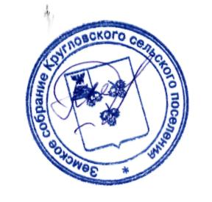

**Глава Кругловского**

**сельского поселения Е.Масленникова**